中国将成为世界工业机器人第一使用大国 工业自动化是方向
世界机器人联合会发布的2014年世界机器人统计数据报告显示，2017年中国生产使用的机器人总量将由现有的16.2万部增加到42.8万部，而北美地区预计总使用量为29.2万部，欧洲最大的五个经济体总计为34.3万部，中国将成为世界工业机器人第一使用大国。

前瞻产业研究院发布的《2015-2020年中国工业机器人行业产销需求预测与转型升级分析报告》显示，2013年，我国共销售3.7万台工业机器人，占全球销量的20.67%，已超越日本成为全球最大的工业机器人市场。2014年，工业机器人行业销售收入占GDP的比重由上年的0.019%上升至0.020%，行业在国民经济中的地位愈发重要。
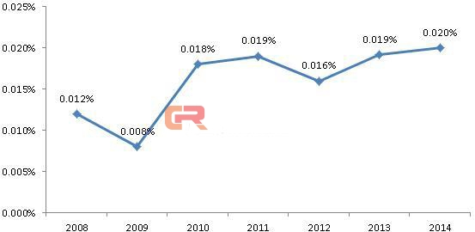

和全球工业机器人市场类似，我国的工业机器人的三大主要种类为焊接、搬运、喷涂。现阶段，我国工业机器人一般运用在制造、安装、检测、物流等生产环节，应用于汽车整车及汽车零部件、工程机械、轨道交通、低压电器、电力、IC装备、军工、烟草、金融、医药、冶金及印刷出版等众多行业。近几年，除汽车工业外，电子、物流等行业的机器人安装数量增长也很快。
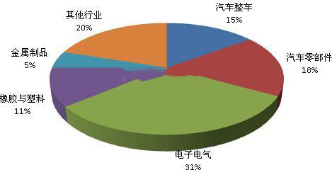

工业机器人使用成本仅为人工的23%。工业机器人产品按十年使用寿命折旧（含维护费用）每年成本约5万元，而三个成熟的焊接技工每年的成本达到7.2万元*3=21.6万元。从这个比较可以直观看出，一台工业机器人在产生相同效益时，投入的成本是使用人工成本的23%。这个比例将大大降低企业的制造成本，为企业盈利提供广阔空间，也提高了企业的价格竞争优势。或者从另外一个角度看，也就意味着企业投资工业机器人2-3年即可收回成本。

回顾中国近二十年的经济发展，农村劳动力转移和人口红利相互叠加为制造业提供了大量的廉价劳动力。而今天，刘易斯拐点隐现和人口红利逐渐减弱，导致传统依赖廉价劳动力成本的发展模式受到挑战，从而促进了制造业转型期对机器人的需求：一方面，劳动力价格上升给企业带来直接成本压力，促使企业使用机器替代人工；另一方面，劳动力价格上升预期也推动企业推动机器普及和提升来规避未来劳动力价格继续上升的风险。工业机器人及成套设备的应用能将工人从繁重或有害的体力劳动中解放出来，解决当前劳动力短缺问题，提高生产效率和产品质量。此外，工业机器人动作准确性高、具有可控的生产能力，可以提高产品稳定性，实现多品种、小批量生产，加快产品更新周期。

中国版的“工业4.0”的背景下，在制造业面临升级压力和人口红利消失的情况下，我国工业化和信息化融合进入快车道。机器人成本的下降，加之人工成本的上升，使得“剪刀差”出现，越来越多的行业将加快推进“机器人替代人”的过程，工业自动化将是重要的产业发展方向。作为先进制造业中不可替代的重要装备和手段，工业机器人的应用和普及自然成为企业较理想的选择。据IFR统计显示，2005-2014年期间，中国工业机器人的销售量以年均25%左右的速度高速增长。随着产业转型升级的需求，人力成本的上升，以及国家政策的扶持，我国工业机器人未来的增速可达30%以上。

